**Introduktion till elektroniken**

LABORATION 7, SPÄNNINGSREGLERING

Laborationsansvariga: Andreas Axelsson, Adam Lagerberg,   
Adina Valjakka, Oskar Persson

Utskriftsdatum: 2021-03-16

Laboranter: _________________________ _________________________

Godkänd:______________

# Syfte

Att välja spänningsregulator är viktigt. Hur påverkar valet parametrar som pris, ingångsspänning, verkningsgrad? Även beräkningar på batterier kommer att göras.

# Utrustning

Komponenter du behöver låna under laborationen:

1 st linjär spänningsregulator LD1117AV33

1 st DC/DC-omvandlare NCS1S2403SC

2 st kondensatorer, 100 nF, 10 μF

1 st effektmotstånd 18 Ohm

Du behöver kopplingsdäck och multimeter. Det underlättar om du har två multimetrar (din och labkamratens).

# Genomförande:

Studera databladen för regulatorerna LD1117AV33 och NCS1S2403SC. Undersök vilken max-ström du kan ta ut från de respektive kretsarna. Titta även på priset. Du ska nu göra mätningar av in- och uteffekt, och undersöka hur verkningsgraden hos de två spänningsregulatorerna varierar med uttagen effekt och inspänningarnas nivå.

# 3 Mätningar på linjära spänningsregulatorer

Undersök i databladet hur du kopplar in kretsen LD1117AV33.

. 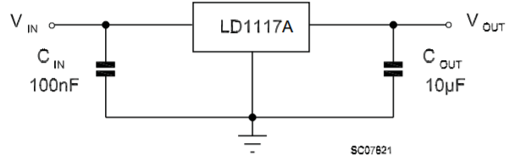

Till ”In” ska du koppla spänningsaggregatet på labb-bänken. Du ska variera inspänningen från 3V till 12V och fylla i tabellen nedan. Mät både ström och spänning genom att läsa av spänningsaggregatets egna volt- och amperemetrar.

Till ”Ut” ska du koppla in ett 18 Ohms trådlindat motstånd.

**OBS!!! Motståndet kommer att bli varmt. Och regulatorn också!**

Beräkna vilken ström som kommer att gå igenom motståndet: ___________________

Mät strömmen på utgången genom att koppla in din multimeter i serie med 18Ω-motståndet (Vilken max-ström klarar instrumentet?) Och mät spänningen med labkamratens voltmeter (kopplad parallellt med motståndet).

**OBS!** Du får för dålig upplösning på 10A-området på multimetern och du bör använda 200mA-området. Kom ihåg att multimeterns säkring går sönder om du försöker mäta strömmar som är större än 400mA. Se till att inte koppla in för låg resistans som last, inte lägre än 18 Ohm vid 3.3V spänning. Och koppla multimetern i serie med motståndet!!

Fyll i tabellen nedan, beräkna effekten Put och Pin samt beräkna verkningsgraden

|  |  |  |  |  |  |  |
| --- | --- | --- | --- | --- | --- | --- |
| Vin | Iin | Pin | Vut | Iut | Put | η |
| 3V |  |  |  |  |  |  |
| 4V |  |  |  |  |  |  |
| 5V |  |  |  |  |  |  |
| 6V |  |  |  |  |  |  |
| 7V |  |  |  |  |  |  |
| 8V |  |  |  |  |  |  |
| 9V |  |  |  |  |  |  |
| 10V |  |  |  |  |  |  |
| 11V |  |  |  |  |  |  |
| 12V |  |  |  |  |  |  |

För vilka spänningar på ingången kommer kretsen fungera? Andra funderingar?

_______________________________________________________________________

_______________________________________________________________________

Vilken verkningsgrad skulle man få vid 30V matning (om komponenten klarat det)? Räkna, men prova inte!

**OBS!! Vänta med att koppla ner kretsen tills motståndet kallnat!!!!!**

# 4 Mätningar på den switchade spänningsregulatorn NCS1S2403SC

Koppla nu upp motsvarande krets med NCS1S2403SC. Använd samma motstånd som tidigare (18Ω) och fyll i tabellen nedan.

|  |  |  |  |  |  |  |
| --- | --- | --- | --- | --- | --- | --- |
| Vin | Iin | Pin | Vut | Iut | Put | η |
| 7V |  |  |  |  |  |  |
| 8V |  |  |  |  |  |  |
| 9V |  |  |  |  |  |  |
| 10V |  |  |  |  |  |  |
| 11V |  |  |  |  |  |  |
| 12V |  |  |  |  |  |  |
| 20V |  |  |  |  |  |  |
| 25V |  |  |  |  |  |  |
| 30V |  |  |  |  |  |  |

För vilka spänningar på ingången kommer kretsen fungera?

**OBS!! Vänta med att koppla ner kretsen tills motståndet kallnat!!!!!**

# 5 Beräkningar på strömförbrukning i ett batteri

I en batteridriven produkt har du ett icke laddningsbart litiumbatteri märkt med följande skylt:

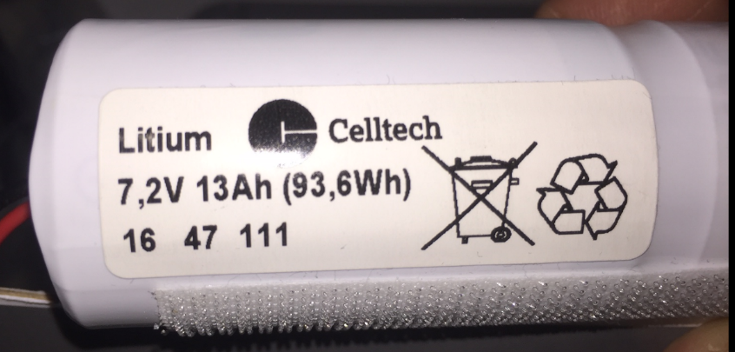

Detta batteripack skall mata en produkt som kommunicerar med en server via 4G mobilkommunikation, WLAN till en smartphone samt resterande del av processorplattformen. 4G modulen skall matas med 3.8V och kan dra upp till 1A kortvarigt, WLAN-modulen skall matas med 3.3V och kan dra upp till 250mA, och processordomänen skall matas med 1.8V och kan dra 300mA. Besvara följande frågor.

1. Systemet kommer större delen av sin livstid befinna sig i ett ”sleep”-läge, där 4G och WLAN är helt avslagna, men processordomänen är aktiv men i ett strömreducerat tillstånd (alla moderna processorer kan detta). Kunden kräver att batteriet skall hålla i minst 5 år i detta strömreducerade tillstånd. Om du antar att produkten ALLTID är i sleep – hur mycket ström får den då dra som mest?
2. Om processorn är fullt ”aktiv”, dvs. ej i sleep, men 4G och WLAN är avstängda – hur länge bör batteriet hålla om du gör rätt avseende strömförsörjningsdesignen?

1. Om du skulle basera implementeringen på en linjär spänningsregulator i stil med LD1117AV33 – ung. hur många driftstimmar kommer man kunna förvänta sig? (jmf. med siffran du får från b ovan)
2. Om du antar att processorn alltid är i sleep och då drar 0.1mA, bortsett från en gång per dygn, där processor, WLAN och 4G är aktiva i 5 minuter (och då drar angiven ström) – hur länge kommer produkten fungera innan batteribyte?